Beste mensen van KernVerzetOosteroever (KVO),

Het gebied Oosteroever werd zoals jullie weten beschermd als cultuurhistorisch landschap KB 06.07.1976.

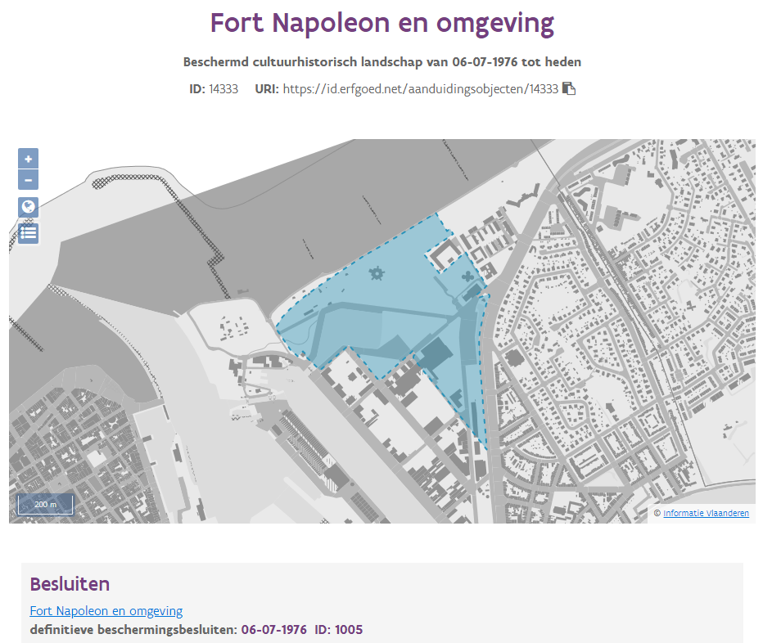

Belangrijk hierbij is om even te bekijken wat de definitie van een landschap is, en dat wordt duidelijk verwoord in het ‘Decreet houdende bescherming van landschappen’ van 27.03.1996 (Vlaams parlement).
"een begrensde grondoppervlakte met een geringe dichtheid van bebouwing en een onderlinge samenhang waarvan de verschijningsvorm en de samenhang het resultaat zijn van natuurlijke processen en van maatschappelijke ontwikkelingen".
Kan het nog beter verwoord worden?
Niet moeilijk me dunkt dat de stad Oostende af wil van dit beschermingsbesluit …want al deze elementen zijn vandaag de dag nog steeds manifest aanwezig. Enkel de duidelijk erg storende onvergund uitgevoerde werken door de bouwpromotor zijn helaas na een kleine 7 jaar nog steeds latent zichtbaar, wat een duidelijk erg negatieve afbreuk betekent voor het landschapsgevoel. Vooral de hoge Heras-afsluiting is bijzonder storend in dit verband. Om maar te zwijgen van de andere onvergund uitgevoerde werken.

Op 15.05.2009 kwam het Gewestelijk Ruimtelijk Uitvoeringsplan (GRUP) Afbakening Regionaal Stedelijk gebied Oostende in voege, tot hiertoe het laatste afbakeningsplan voor oa de Oosteroever.
En in de toelichtende nota staat onder meer :
“Bij de ontwikkeling wordt maximaal rekening gehouden met de in dit gebied en met de in de omgeving
gelegen beschermde monumenten en zichten. Dit betekent dat onder meer rondom de vuurtoren Lange
Nelle zal worden onderzocht op welke manier het gebied rond de vuurtoren kan worden gevrijwaard van
bebouwing om het zicht op de vuurtoren maximaal open te laten.”
“Vanuit cultuurhistorisch en landschappelijke overwegingen is de directe omgeving van de vuurtoren, het
vuurtorendok en de maritieme site met grote zorg voor de zichtbaarheid en herkenbaarheid van deze
elementen in te richten en te bebouwen.”

Op 03.07.2025 vroeg de stad Oostende per brief aan het Agentschap Onroerend Erfgoed de ‘Heroriëntering van de contour van het beschermde landschap Omgeving Fort Napoleon Oostende’ aan.
De stad is bijzonder kien in haar schrijven bij deze gevraagde heroriëntering.
De stad stelt dat diverse ontwikkelingen hebben plaatsgevonden binnen en buiten de contour van de bescherming van 1976, die het uitzicht van de omgeving hebben gewijzigd. Door deze gewijzigde context is de relevantie van een deel van de bescherming sterk veranderd waardoor een heroverweging van de contour zinvol lijkt.
Het vrijwaren en herwaarderen van het duinenlandschap in de omgeving van het Fort Napoleon is nog steeds relevant. De omgeving van de Vuurtoren, die gelegen is binnen een bestemmingszone stedelijk ontwikkelingsgebied, is door de stad Oostende volledig landschappelijk aangepakt waarbij de bebouwing in de omgeving is verwijderd. Deze actie heeft ervoor gezorgd dat een belangrijke landschappelijke toevoeging is gebeurd binnen de contour van de bescherming en er een samenhangende landschapsstrook is ontstaan. Het Vuurtorendok zelf, dat er gekomen is na de bescherming als cultuurhistorisch landschap, heeft de omgeving een andere invulling gegeven evenals de bedrijfs- en andere bebouwing die is gerealiseerd in de loop der jaren.
Vanuit deze vaststellingen en rekening houdende met de nog geplande ontwikkelingen die in diverse bestemmingsplannen zijn bestendigd, is het aangewezen om de beschermingsgrens te heroverwegen waarbij wordt uitgegaan van een meer beperkte contour in overeenstemming met de nieuwe realiteit. De delen die op vandaag gelegen zijn binnen stedelijk ontwikkelingsgebied, met uitzondering van de omgeving van de vuurtoren, en/of zone voor milieubelastende industrie kunnen dan buiten de begrenzing van het beschermingsbesluit worden gelaten zodat deze verder kunnen worden ingevuld in overeenstemming met de onderliggende bestemming.
Het weze duidelijk dat de stad hierbij behendig de sterk bedreigde zone ten zuiden en oosten van het Vuurtorendok niet echt expliciet ter sprake brengt in haar schrijven, terwijl het precies die zone is die de stad zonder meer wil opofferen aan de immocratie en waar de stad hoopt dat alvast daar de bescherming zal worden opgehoffen.

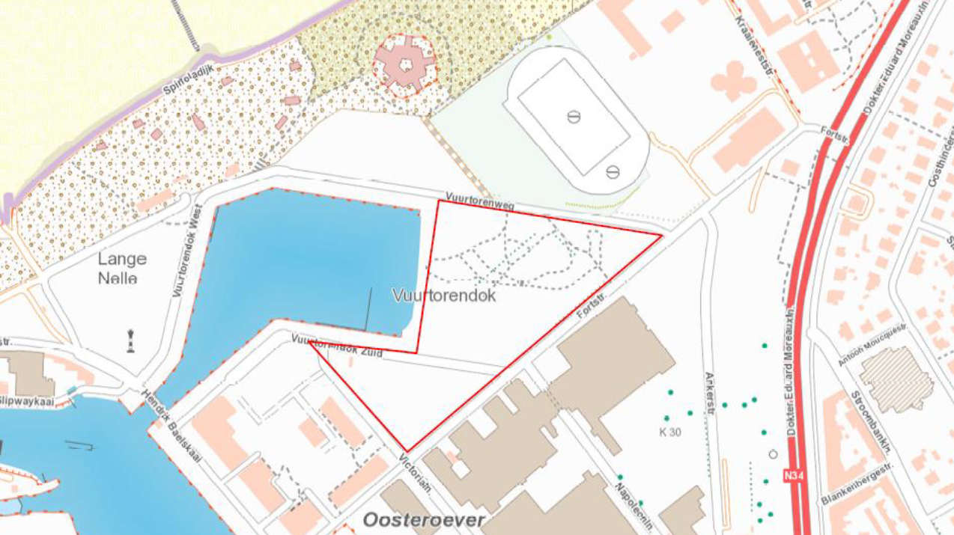
(kernzone rood omlijnd zwaarbedreigd gebied Oosteroever door immocratie)

Maar blijvend opzoekingswerk levert soms wat op.

Bijzonder bevreemdend ten opzichte van de huidige evolutie, dwz de dreigende opheffing van een groot deel van het beschermd landschap door minister Ben Weyts (NVA), evenals op voorspraak en advies van de Administrateur-generaal van het Agentschap Onroerend Erfgoed Peter De Wilde, is onderstaande brief met stuiterende inhoud, het minste wat je kan zeggen…
Deze brief werd opgemaakt als basisadvies van het Agentschap Onroerend Erfgoed aan de stad (AGSO) in verband met de opstart en verdere opmaak van een (gemeentelijk) Ruimtelijk Uitvoeringsplan (RUP) Oosteroever (het RUP dat ondertussen stilgelegd werd).
In een brief van 31.03.2023, gericht aan het College van Burgemeester en Schepenen van de stad Oostende, door de toenmalige Vlaams Minister van Financiën en Begroting,Wonen en Onroerend Erfgoed Matthias Diependaele en van Peter De Wilde, Administrateur-generaal Agentschap Onroerend Erfgoed, wordt enige ophelderingspoging ondernomen wat er nog zou kunnen op Oosteroever.
Hierin wordt alvast gewag gemaakt dat AGSO (Autonoom Gemeentebedrijf Stadsvernieuwing Oostende), samen met andere partijen, samen zou zitten om ontwikkelmogelijkheden rond het Fort Napoleon en omgeving uit te klaren, Onroerend Erfgoed was er dus ook aanwezig.
En wat leren we nog meer uit dit schrijven? De toenmalige bijzonder belangrijke en interessante insteek van Onroerend Erfgoed ten opzichte van de ontwikkelingen en verzuchtingen gewenst door de stad, en ondertekend door de toenmalige minister en door dezelfde administrateur-generaal als heden.
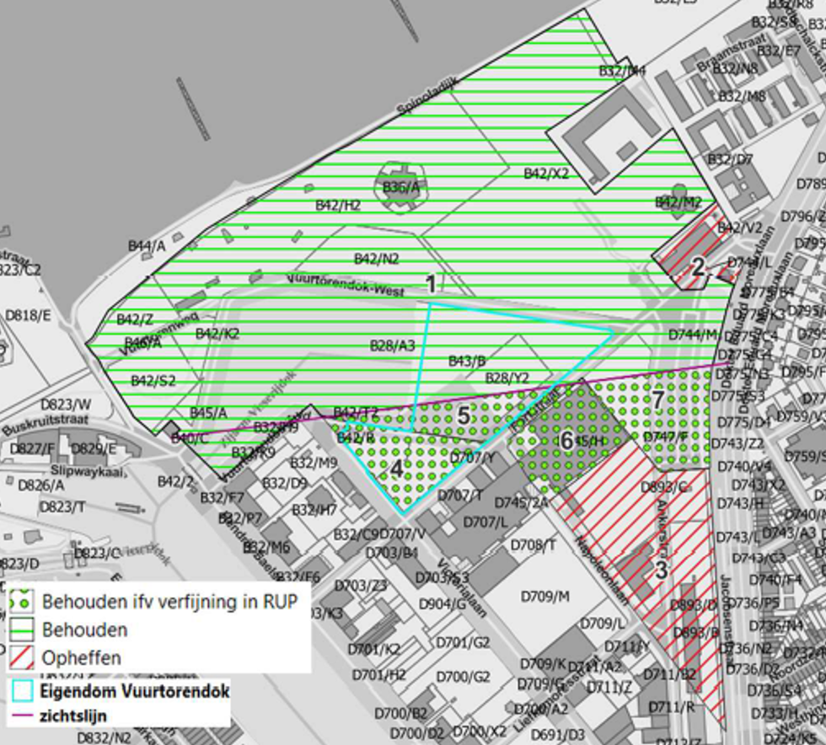
Zone 1 (groen horizontaal gestreept) is volgens Onroerend Erfgoed een zone met erfgoedwaarden waar géén bebouwing mogelijk is, gezien aanwezigheid van historische, esthetische, wetenschappelijke, ruimtelijk-structurerende ea waarden.
De doelstelling is beheer en herstel van het duinenlandschap (met bijhorende vegetaties), historische bouwvrije zone van 585m (!!!) rond het Fort Napoleon, de overgang van duinen en duingraslanden en het binnenland, de diverse zichten op de erfgoedmonumenten, de open zichten, het zicht vanaf de Dokter E. Moreauxlaan op het Fort en omgeving (zicht deels te herstellen door de vegetatie tussen de laan en de parking aan de Ankerstraat te verlagen), de zone rond de looppiste kan landschappelijk geherwaardeerd worden door er het duinenlandschap te herstellen…

Bij een nieuw planinitiatief worden de zones rond de Lange Nelle en tussen de Vuurtorenweg-Fortstraat die als “stedelijk ontwikkelingsgebied” bestemd zijn, bij voorkeur definitief herbestemd naar een zachte bestemming, zodat deze discussie over deze zone ook ruimtelijk niet meer voor interpretatie vatbaar is.

Zone 2 (schuin rood gearceerd) wordt voorgesteld het beschermingsbesluit op te heffen. Het gaat hier om Hangtime (het voormalige geflopte Frimoutcentrum en een nutsgebouw van de Lijn). Hebben geen invloed op de erfgoedwaarden en zichtlijnen.

Zone 3 (eveneens schuin rood gearceerd), gebied tussen de N34 Koninklijke Baan /Dr.E.Moreauxlaan, Ankerstraat, Victorialaan (oa voormalige gebouwen ILVO, Noordzeekranen ea), heeft géén invloed op de erfgoedwaarden en zichtlijnen.

In zone 4 (groene bolletjes), het driehoekig verharde parkinggedeelte tussen de Victorialaan, Fortstraat en de door de stad geschrapte weg Vuurtorendok-zuid, kunnen de bouwhoogte en omvang een invloed hebben op zone 1. Er kunnen nieuwe gebouwen komen die qua bouwhoogte aansluiten bij de hogere gebouwen tussen de Victorialaan en de Hendrik Baelskaai. De bouwhoogte loopt af richting zone 5. Aan de zijde langs de Victorialaan is een bouwhoogte tot acht bouwlagen mogelijk. Hogere ontwikkelingen zijn te evalueren in een ruimtelijk ontwerp.

Zone 5 (eveneens groene bolletjes) is de open ruimte aansluitend bij zone 1. Ligt net ten zuiden van de zichtlijn hoek Morubel naar de vuurtoren en is toen deels verhard en opgehoogd in functie van het optreden van Cirque du Soleil (Dralion) in 2005. Ook hier kan de bouwhoogte en omvang een grote invloed hebben op zone 1. Er wordt geopteerd dat hier de bouwhoogte zich moet richten naar Morubel. De stedelijke ontwikkeling van dit gebied moet via een ruimtelijke visie verfijnd worden. Belangrijk hierbij is dat de uittekening ervan de erfgoedwaarden van zone 1 ondersteunt. De kasseiweg Fortstraat blijft behouden.
Zone 6 (groene bolletjes) is het visverwerkende bedrijf Morubel. Ligt buiten afbakening van het ontwerp-RUP en is al in de jaren 1990 aanwezig. Indien er vervangende nieuwbouw voorzien wordt, moet deze qua hoogte ook passen in de draagkracht van het gebied en binnen de zichtlijnen. Eventuele toekomstige ontwikkelingen dienen te worden afgetoetst aan de erfgoedwaarden van zone 1.
Zone 7 (groene bolletjes) is de openbare parking in de Ankerstraat. Er is een gedeeltelijk zicht op de vuurtoren aanwezig boven het gebouw van Morubel. Eventuele toekomstige ontwikkelingen moeten afgetoetst worden aan de erfgoedwaarden van zone 1.

Uit deze ideeën blijkt eens te meer, dat achterkamerpolitiek soms heel wat kan doen veranderen. Deze adviezen zijn heel wat transparanter en logischer dan deze die we de jongste jaren van de stad Oostende hebben gehoord, want die willen de plannen volgens Palmbout uitvoeren, het enige plan dat ooit goedgekeurd werd door de gemeenteraad in 2012, en waar niets van een beschermd landschap is in terug te vinden. En waar al flink is van afgeweken, behalve dus van die delen waar de stad wil dat het gebied totaal op de schop gaat ten voordele van bebouwing. Maar wat staat er onder andere in Palmbout?
“Het plan is een Globaal Masterplan – en geen definitief en gedetailleerd stedenbouwkundig plan voor het gehele Stedelijk ontwikkelingsgebied. Het plan zet de krijtlijnen van de gewenste ontwikkeling vast, maar biedt vanwege de vele onzekerheden ook mogelijkheden voor flexibiliteit, handelingsvrijheid en geleidelijke ontwikkeling. “

En dezelfde moedwillige ergerlijke fout is men opnieuw aan het maken. Men wil eerst een masterplan Oosteroever opmaken (en opnieuw laten goedkeuren door de gemeenteraad) en pas later een RUP (omdat dit nu eenmaal wegens afgesproken democratische procedures veel langer duurt) ! Het is er de stad enkel om te doen om de rode loper voor de immocratie uit te rollen en er voor te zorgen dat alles zo snel als mogelijk dichtgebouwd kan worden, in het ‘algemeen belang’ (sic).

